尔雅通识课学习系统

使用手册(学生)

本章功能表
第03页·如何在通识课系统完成学习和获得学分
第04页·如何登录系统
第09页·如何查看公告信息
第12页·如何查看正在进行课程的进度情况
第15页·如何继续学习正在进行的课程
第20页·如何查看已结束的课程
第24页·如何查看正在进行课程的作业
第27页·如何查看已结束课程的作业
第30页·如何查看正在进行课程的考试
第33页·如何查看已结束课程的考试
第36页·如何观看和下载课程的相关资料
第39页·如何与老师或同学进行交流讨论
第45页·如何查看课程的考核标准
第48页·如何修改登录密码
第52页·如何退出系统

如何在通识课系统完成学习和获得学分（P3） 
为了使同学们在通识课学习系统中顺利地获得所选课程的学分，现将学习方法和过程作如下说明：
学习方法：通过网络在线学习，在线课程视频观看，并通过在线作业和考试，总分达到学校教务处设定标准后获得学分（注：详细见考核标准查看方法）。
考核标准：若学校设置的课程考核标准为：在线观看视频占30%、在线作业答题占15%、在线考试占30%、在线互动讨论占10%、在线问老师问题占15%；即：学生在线观看完该课程的所有视频后，可获得30分；在线回答老师所设置的作业题后，可获得15分；在线参与期末考试后，可获得30分；在线与同学和老师参与互动讨论后，可获得10分；在线向老师提问后，可获得15分。注：系统根据课程的考核标准，以及学生对考核项目的完成情况，自动计算学生的综合得分，从而决定该名学生是否能够获得该门课程的学分。
学习方式：
- 观看视频：学生在系统中在线观看课程视频，系统自动根据观看的集数，记录学生的观看进度比例，并自动计算观看视频的得分。
- 做作业：作业是由每门课程的老师根据视频进行设置的，比如老师在某门课程的第2集视频设置了一次作业，当学生看完第2集视频后，即可进行在线答题。
- 考试：考试是由老师根据时间进行设置的，当到达老师所设定的时间后，课程的考试信息自动呈现给学生，学生即可进行在线考试答卷（在本系统中只有一次考试，即期末考试）。
获得学分：学生在线观看完课程的所有视频、在线将老师所设置的全部作业答完、在线将考试进行答卷后，系统根据所有考核项的完成情况（包括答题的对错），自动计算出该名学生的“综合得分”，然后根据教务处所设置的总分通过分数线，即可判断是否获得该门课程的学分。

如何登录系统（P5）
利用有效的用户名、密码，身份验证合格后登录本系统，登录的用户名和密码一般为学生的学号和默认密码123456。（注：学生首次登录学习系统后，系统会跳转至密码修改的界面，用户需要进行密码和填写其他个人信息）
► 如何登录系统
1、打开浏览器，在地址栏中输入网站地址，如http://tsk.erya100.com（注：以学校教务处公布的地址为准），如下图所示：

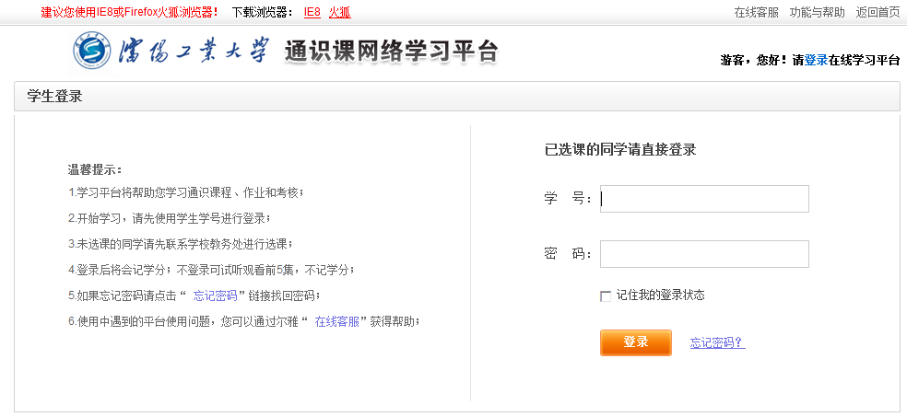
学生身份验证区域

► 如何登录系统
2、用户在上图所示界面中的“学生身份验证区域”输入“学号”、“密码”后，点击按钮， 若身份验证通过，即可登录至系统中进行通识课的学习。
- 用户名：通常是指学生的学号。
- 密码：用户登录系统的密码，用户可在系统中修改登录密码。
- 记住我的登录状态：若此功能选项处于选中的状态，则会自动记录当前用户的用户名，下次登录系统时不需要再次重复输入；反之，下次登录系统时需要重新输入用户名。（注意：在网吧等公共场所上网时不要记住登录，以保证你的信息安全）

►如何登录系统
4
5
6
7
1
2
3
3
3、登录系统后的主界面默认为“我的任务”操作界面，如下图所示：
2
8
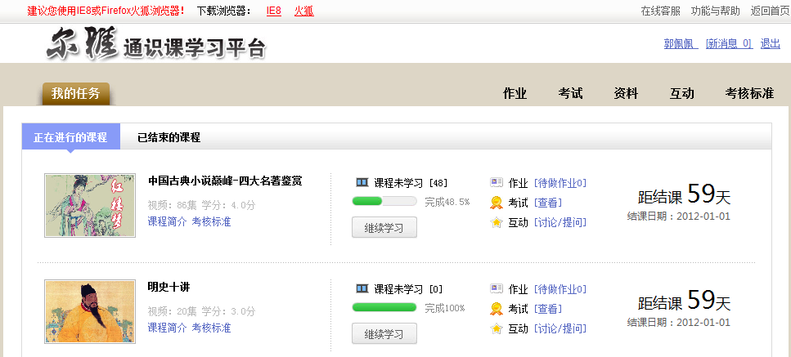
1

►如何登录系统
4、用户在上图所示的界面中，可进行如下操作：
（1）系统导航栏：可通过点击“作业”、“考试”、“资料”、“互动”、“考核标准”等选项按钮，进入相应的操作界面。
（2）个人信息：可通过点击该链接，进入个人信息和系统登录密码的修改界面。
（3）新消息：可查看学校或者老师发布的通知公告信息。
（4）课程信息：可查看所选课程的基本信息以及考核标准等内容。
（5）结课日期提醒：可查看该门课程的结课倒计时间,当课程的结课时间剩余30天时，系统自动以“红色”字体显示。
（6）视频观看进度：可查看某门课程的视频观看进度，也可点击“继续学习”进入视频继续观看的界面。
（7）查看作业、考试等数据：可通过点击相应的链接，进入作业、考试、互动等相应的界面。
- ：系统会自动显示当前学生所选课程的待完成作业信息，通过点击该链接，进入作业信息的查看界面。
- ：点击此链接可进入已答考试的查看界面，可查看题目的对错、得分等详细信息。（注：若老师未设置考试时，系统则显示“”；若老师已设置考试，则学生可通过点击“开始考试”链接进入答题界面）
- ：点击此功能链接，可跳转至“互动”界面，学生可向老师和同学进行提问。

如何查看公告信息（P10）
可查看最新公告信息和历史公告信息。

►如何查看公告信息
- 用户首先在下图所示的界面中，点击[新消息]的链接。
1

►如何查看公告信息
2、系统界面跳转至如下图所示：
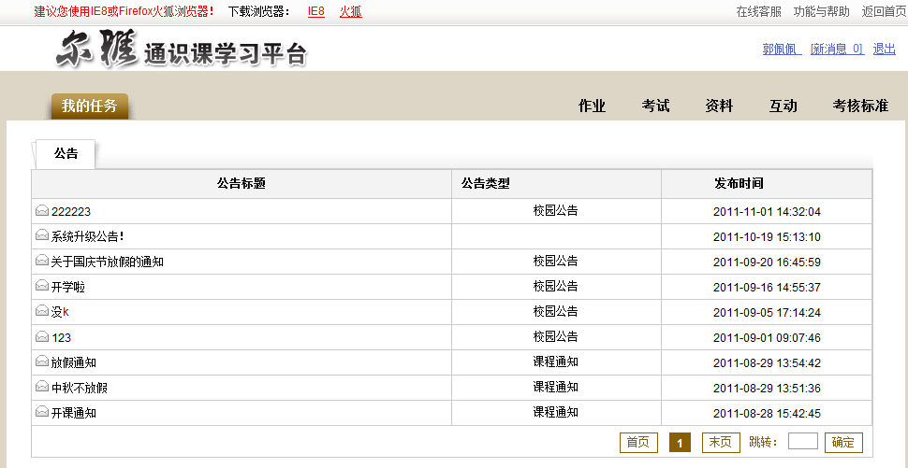
公告标题区
3、用户在上图所示的界面中，通过点击某条公告信息所对应的[公告标题]，进入公告信息的查看界面。

如何查看正在进行课程的进度情况（P13）
可查看学生正在学习课程的进度情况数据信息。

►如何查看正在进行课程的进度情况
1、用户首先单击“系统导航栏”中的“我的任务”选项按钮，进入我的任务操作界面，如下图所示：
正在进行的课程
课程进度信息查看区

►如何查看正在进行课程的进度情况
2、用户在上图所示界面中的“课程进度信息查看区”，可查看课程的简介、考核标准、视频总集数、学分、已看视频的进度百分比例、待做作业的份数、未完成考试的份数、结课日期以及距结课的天数等数据信息，通过点击对应的操作按钮进入详细信息查看界面。
3、查看作业、考试等数据：可通过点击相应的链接，进入作业、考试、互动等相应的界面。
- ：系统会自动显示当前学生所选课程的待完成作业信息，通过点击该链接，进入作业信息的查看界面。
- ：点击此链接可进入已答考试的查看界面，可查看题目的对错、得分等详细信息。（注：若老师未设置考试时，系统则显示“”；若老师已设置考试，则学生可通过点击“开始考试”链接进入答题界面）
- ：点击此功能链接，可跳转至“互动”界面，学生可向老师和同学进行提问。
结课日期的显示：可查看该门课程的结课倒计时间,当课程的结课时间剩余30天时，系统自动以“红色”字体显示。

如何继续学习正在进行的课程（P16）
可对正在学习的课程进行视频的继续学习操作。

►如何继续学习正在进行的课程
1、首先单击系统导航栏上的“我的任务”选项按钮，进入我的任务操作界面，如下图所示：
继续学习

►如何继续学习正在进行的课程
2、用户在上图所示界面中，首先点击“正在进行的课程”选项，然后再点击需要进行继续学习的某门课程后面对应的“继续学习”按钮，系统跳转至如下图所示：
（注：学生在观看视频时，必须按照顺序进行视频播放，并且在初次观看视频时，无法进行拖拽播放操作；已观看过的视频可进行重新观看，也可进行拖拽播放操作）。

►如何继续学习正在进行的课程
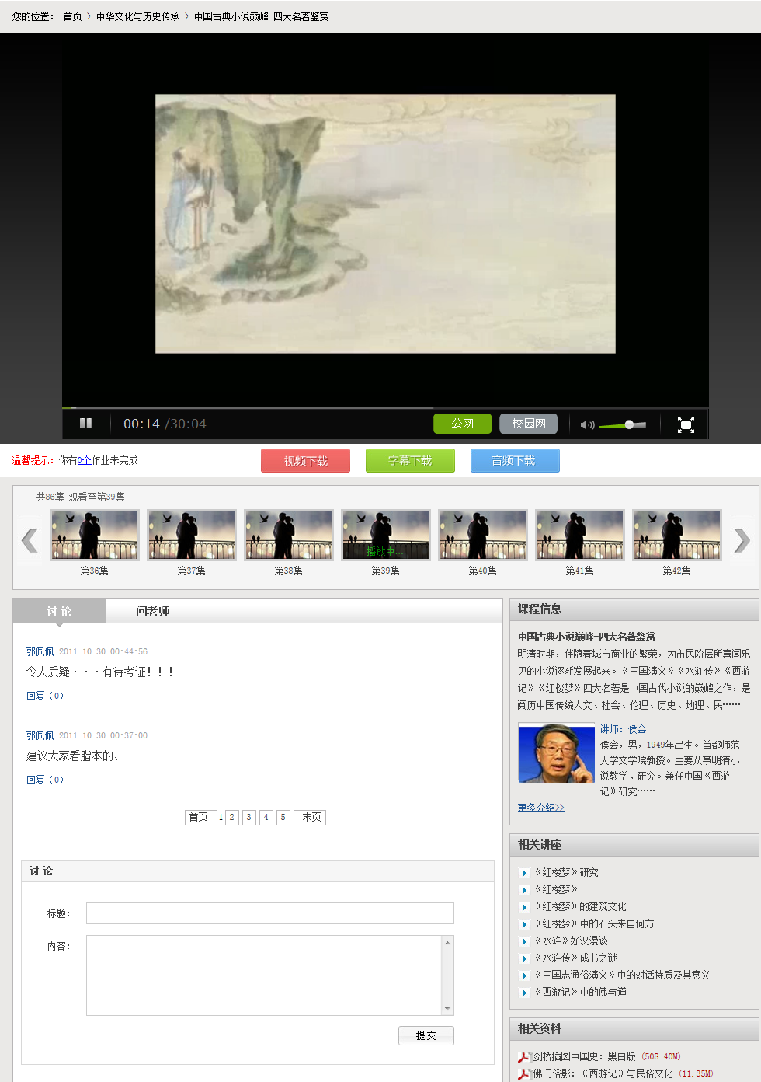
观看视频
相关讲座区
相关下载区
课程信息区
相关资料区
视频目录区
互动交流区
►如何继续学习正在进行的课程
3、在上图界面中，学生除继续观看视频外，还可进行如下几项操作：
- 设置视频（截屏、关灯、色调、小窗口）
（1）用户在上图所示的界面中，将鼠标放在视频的右侧区域，系统自动弹出如下图所示的设置界面：
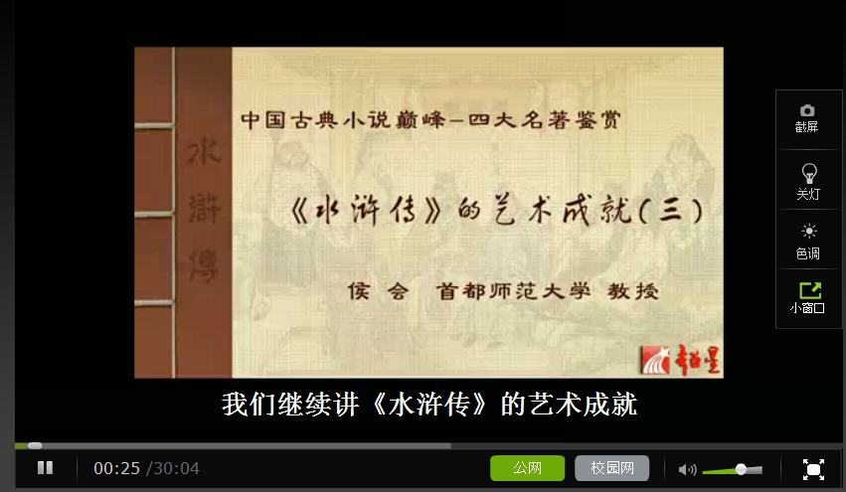
网络切换区
视频设置区
（2）用户在上图的视频设置项中，设置所需的视频参数即可。
►如何继续学习正在进行的课程
- 网络切换区
学生在观看视频时，若校园网加载速度缓慢，无法正常观看视频，可点击“公网”按钮，将网络切换至公网观看视频。
- 查看视频相关信息
用户在上图所标注的“视频目录区”，可查看视频的总集数、当前正在播放第几集、看到了第几集等相关信息。
- 与老师或同学进行互动交流
用户在上图所标注的“互动交流区”，可通过发新帖与老师或同学进行学习过程中的互动交流。
- 查看课程信息
用户在上图所标注的“课程信息区”，可查看当前视频的详细数据信息，如：课程的简介，讲师的简介等数据。
- 查看相关讲座信息
用户在上图所标注的“相关讲座区”，可查看该门课程的其它相关讲座信息，可通过点击“讲座的名称”，进入该讲座的查看界面。
- 查看相关资料信息
用户在上图所标注的“相关资料区”，可查看该门课程的其它相关参考资料信息，可通过点击“资料的名称”，进入该资料的阅读界面。

如何查看已结束的课程（P22）
查看当前登录用户已完成课程的视频、作业、考试、问答、讨论的成绩，以及总成绩等详细信息。

►如何查看已结束的课程
1、首先单击系统导航栏上的“我的任务”选项按钮，进入我的任务操作界面，如下图所示：
1
2、用户在上图所示界面中，首先点击“已结束的课程”选项按钮，系统跳转至如下图所示：

►如何查看已结束的课程
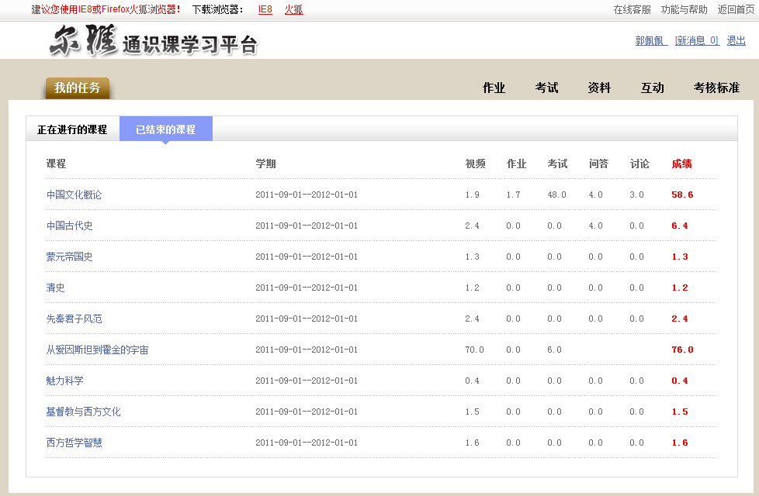
已结束的课程
3、用户在上图所示的界面中，可查看当前登录用户已结束课程的视频、作业、考试、问答、讨论的成绩，以及总成绩等详细信息。

如何查看正在进行课程的作业（P25）
可对正在进行课程的作业，根据不同的状态进行相应的操作，作业的状态可分为继续答题、已批阅、未批阅、未回答等四个状态。

►如何查看正在进行课程的作业
1、首先单击系统导航栏上的“作业”中的“正在进行课程的作业”选项，进入正在进行课程的作业界面，如下图所示：
1
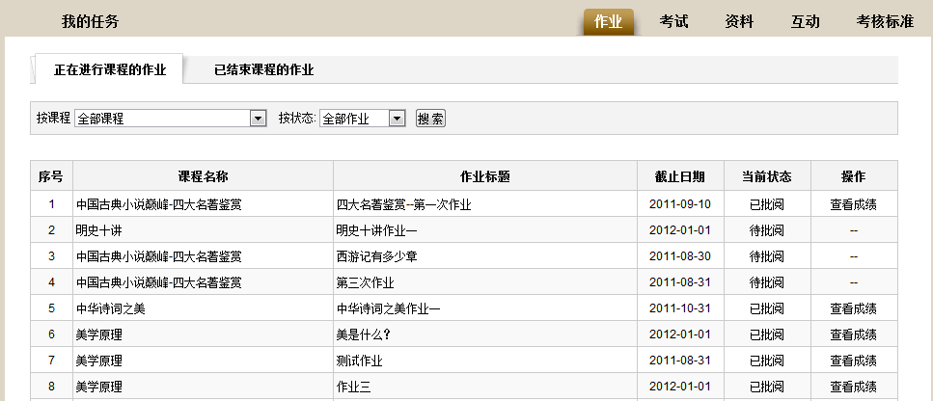

►如何查看正在进行课程的作业
- 用户在上图所示的界面中，可在矩形框中的“按状索”、“按课程”后面对应的下拉框中选择作业的状态和课程，系统可自动将符合条件的作业数据显示在下方列表中。学生可根据不同的作业状态进行不同的操作。
可进行的相关操作：
- 继续完成：可对已经答题并进行过数据保存，但未进行最终提交的作业进行继续答题操作。
- 查看作业：可对已经答完并进行了最终提交，但老师还未进行批阅的作业进行查看操作。
- 立即完成：可对未进行答题的作业进行答题操作。
- 查看成绩：可对已经答完并进行了最终提交，并且老师已进行批阅的作业进行成绩查看操作。
当前状态：
- 待批阅：是指老师布置的作业中有主观题，需要老师进行批阅给予分数。
- 已批阅：一种是指老师已将主观题部分批阅完成；另一种是指老师布置的作业中没有主观题（只有客观题）系统已自动判卷完毕。

如何查看已结束课程的作业（P28）
可查看历史已结束课程的作业成绩、老师评语等相关信息。

►如何查看已结束课程的作业
1、首先单击系统导航栏上的“作业”中的“已结束课程的作业”选项，进入已结束课程的作业界面，如下图所示：
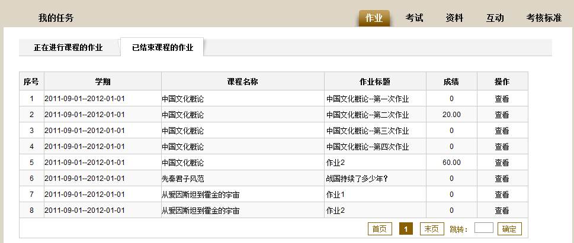
1
2
2、用户在上图所示的界面中，点击某条历史作业后面所对应的“查看”链接按钮，界面跳转至如下图所示：

►如何查看已结束课程的作业
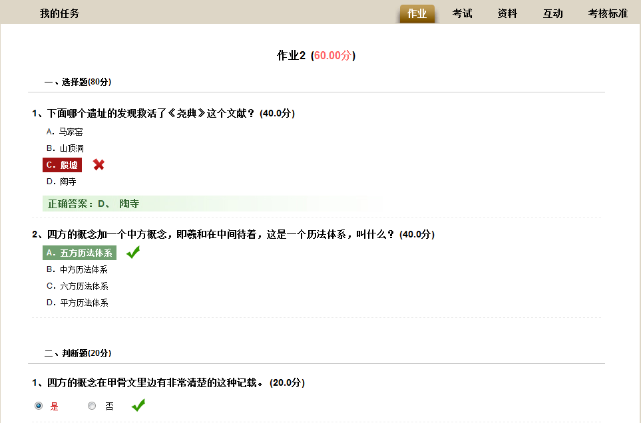
3、用户在上图界面中，可查看该项作业的详细信息，题目的对错、老师的评分等详细信息。

如何查看正在进行课程的考试（P31）
可对正在进行课程的考试，根据“考试类型”的不同，分为不同的状态，因此所能进行的操作也不同。

►如何查看正在进行课程的考试
1、首先单击系统导航栏上的“考试”中的“正在进行课程的考试”选项，进入正在进行课程的考试界面，如下图所示：
1
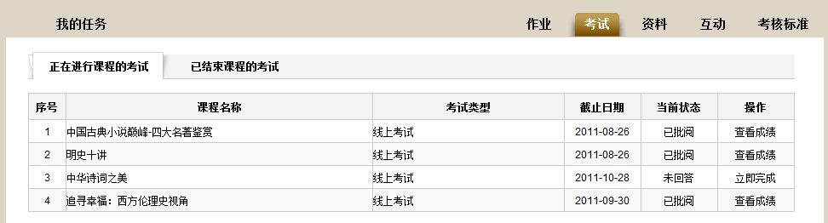
2、用户在上图所示的界面中，根据“考试类型”的不同，所对应的状态也不同，因此能够进行的相关操作也不同。
考试类型分为：线上考试和线下考试。
- 线上考试分为：未回答、继续答题、已批阅、待批阅四种状态，所对应的操作分别是：立即完成、继续完成、查看成绩。
- 线下考试分为：未回答、已批阅两种状态，所对应的操作分别是：立即完成、查看考试。

►如何查看正在进行课程的考试
相关的操作说明如下：
（1）立即完成：可对未进行答题的考试进行答卷操作。
（2）继续完成：可对已经答题并进行过数据保存，但未进行最终提交的考试进行继续答题操作。
（3）查看成绩：可对已经答完并进行了最终提交，并且老师已进行批阅的考试进行成绩查看操作。
（4）查看考试：可对线下考试的成绩信息进行查询。

如何查看已结束课程的考试（P34）
可查看已结束课程的考试数据信息。

►如何查看已结束课程的考试
1、首先单击系统导航栏上的“考试”中的“已结束课程的考试”选项，进入已结束课程的考试界面，如下图所示：
1
2
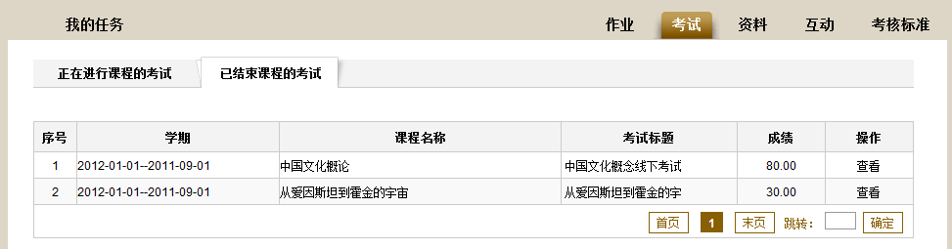

2、用户在上图所示的界面中，点击某条历史考试后面所对应的“查看”链接按钮，界面跳转至如下图所示：

►如何查看已结束课程的考试
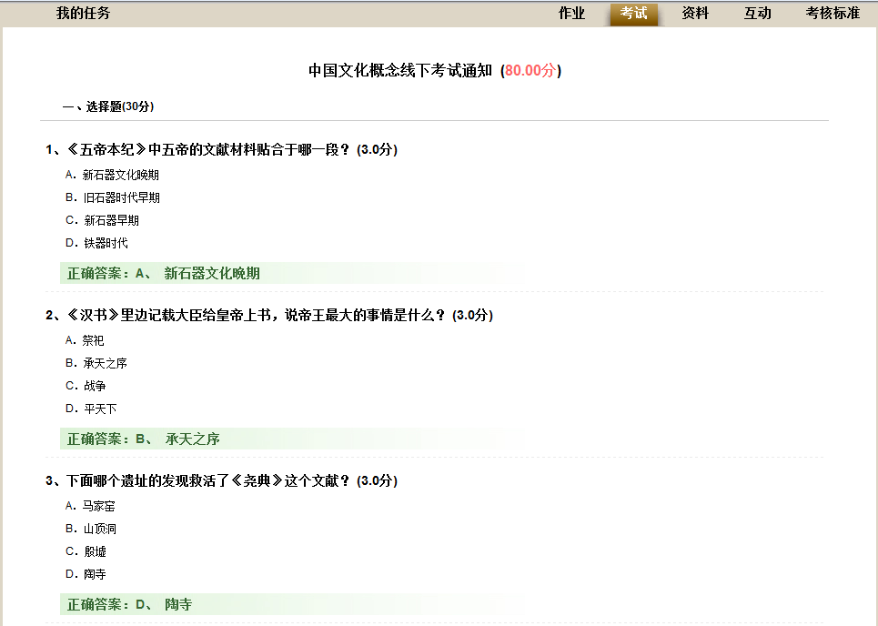
3、用户在上图界面中，可查看该项考试的题型、对错、得分等详细信息。

如何观看和下载课程的相关资料（P37）
可观看和下载某门课程所绑定的相关资料。

►如何观看和下载课程的相关资料
1、首先单击系统导航栏上的“资料”，进入资料界面，如下图所示：
1
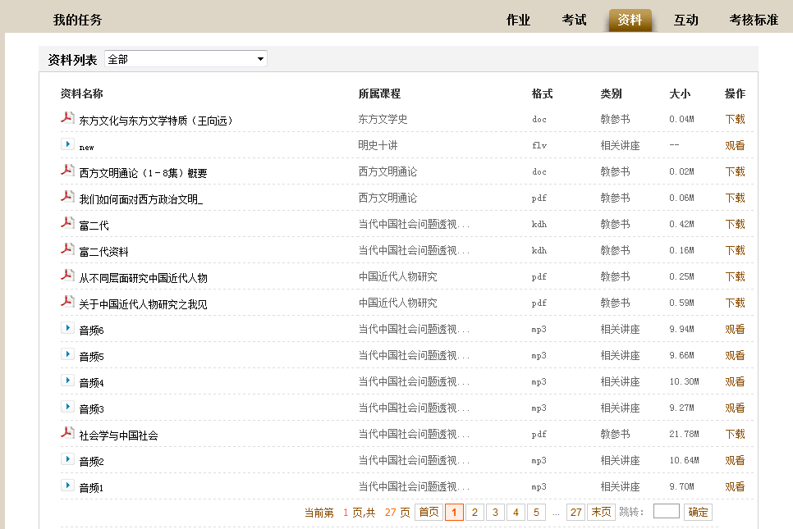
►如何观看和下载课程的相关资料
2、用户在上图所示的界面中，在矩形框中“资料列表”后面所对应的下拉框中选择课程名，系统可自动将该门课程下的参考资料显示在下方列表中。
3、用户在上图所示的界面中，可通过点击矩形框中的“下载”或“观看”链接按钮，进入该资料的视频观看或图书阅读界面。

如何与老师或同学进行交流讨论（P40）
在学习课程的过程中，可与学生或老师进行互动交流。

►如何与老师或同学进行交流讨论
1、首先单击系统导航栏上的“互动”选项按钮，进入互动界面，如下图所示：
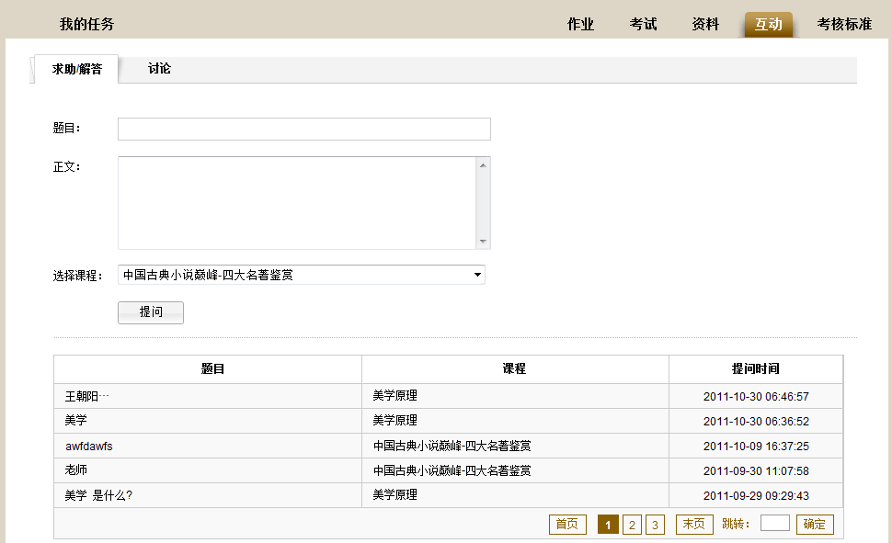
1
讨论内容填写区
讨论内容显示区
►如何与老师或同学进行交流讨论
2、与老师进行互动。
（1）用户在上图所示界面中，点击“求助/解答”选项，进入向老师提问的界面，学生在“讨论内容填写区”，填写“题目”、“正文”、“选择课程”等数据后，点击按钮，即可将所添加的问题数据保存至“讨论内容显示区”。
（2）用户在上图所示界面中的“讨论内容显示区”，可通过点击某条问题所对应的“题目”链接，查看该问题的所有讨论内容信息。
3、与同学进行互动。
（1）用户在上图所示界面中，点击“讨论”选项，进入与同学进行互动的界面，如下图所示：

►如何与老师或同学进行交流讨论
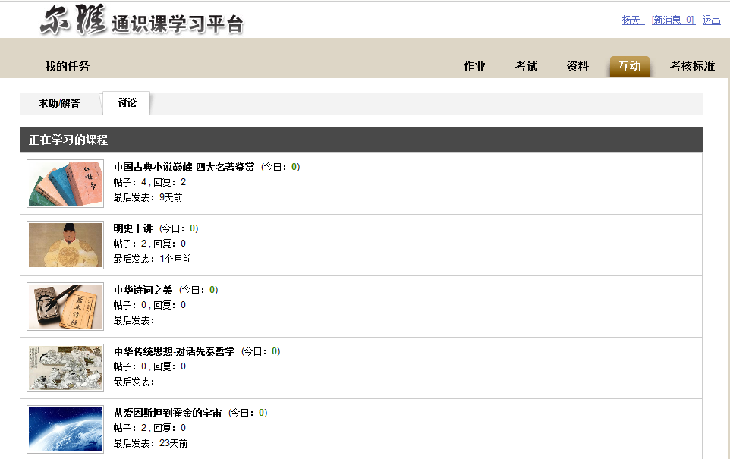
帖子数量

►如何与老师或同学进行交流讨论
(2)可通过点击某门课程后面所对应的“贴子数量”，界面跳转至如下图所示：
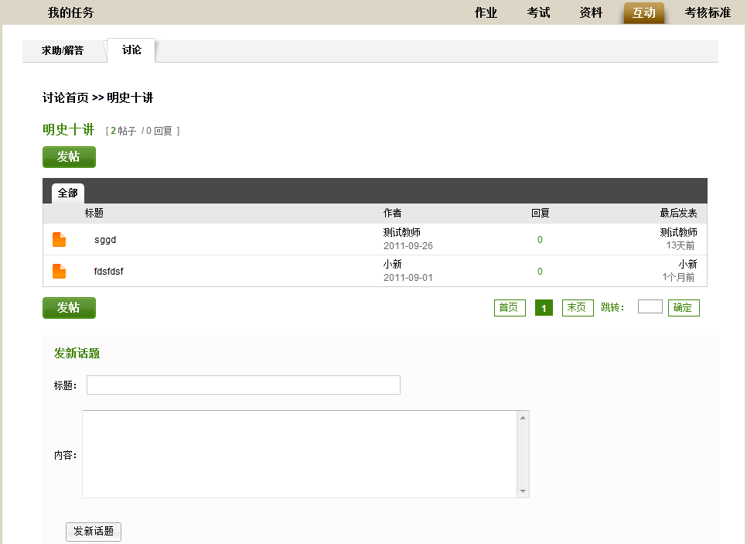
话题查看区
发新话题区
（3）用户可在“发新话题区”填写“标题”、“内容”等数据后，点击按钮，即可完成发表新话题的操作。
►如何与老师或同学进行交流讨论
（4）用户在上图界面中的“话题查看区”，通过点击某条话题所对应的“标题”链接，进入历史话题的详细信息查看界面，还可对话题进行回复操作。

如何查看课程的考核标准（P46）
查看所选课程的考核标准。

►如何查看课程的考核标准
1、首先单击系统导航栏上的“考核标准”选项按钮，进入考核标准的查看界面，如下图所示：
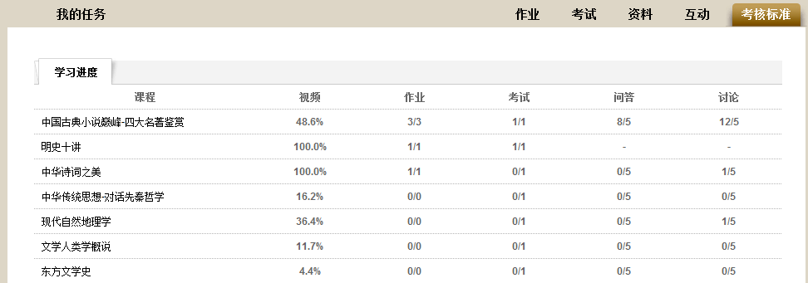

►如何查看课程的考核标准
2、学生在上图的界面中，可根据学校所设置的课程考核标准来查看所选课程的学习进度情况。
以上图中所标示的“中国古典小说巅峰-四大名著鉴赏”课程为例，学校设置的该门课程的考核标准为：在线观看视频30%、在线作业答题15%、在线考试30%、在线互动讨论10%、在线问老师问题15%；即：学生在线观看完该课程的所有视频后，可获得30分；在线回答老师所设置的作业题后，可获得15分；在线参与期末考试后，可获得30分；在线与同学和老师参与互动讨论后，可获得10分；在线向老师提问后，可获得15分。从上图可以看出，该名学生观看视频的比率达到了44.98%；需要作3次作业，该名学生总共完成了3次；考试为1次，该名学生参加了1次考试；问答需要进行5次，该名学生完成了7次；讨论需要进行5次，该名学生参与了6次；注：系统根据课程的考核标准，以及学生对考核项目的完成情况，自动计算学生的综合得分，从而决定该名学生是否能够获得该门课程的学分。

如何修改登录密码（P49）
可对当前用户登录系统的密码进行修改操作。

►如何修改登录密码
1、用户在下图所示的界面中，点击“姓名”链接。
1

►如何修改登录密码
2、界面跳转至如下图所示：
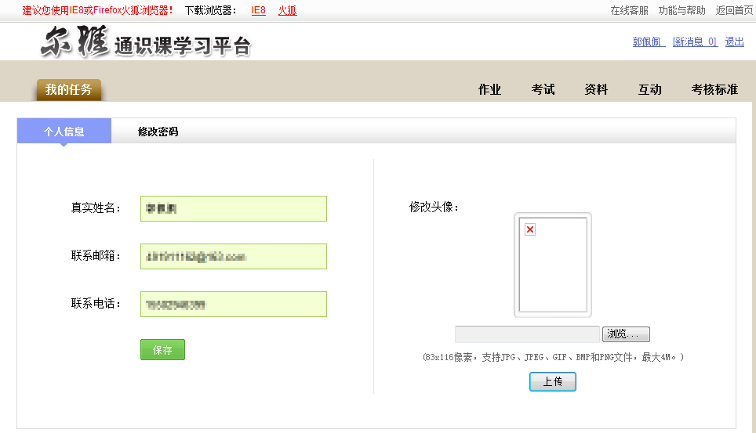
个人信息
修改密码
3、用户在上图所示的界面中，可对“个人信息”进行相应的修改。
4、用户点击“修改密码”选项，进入如下图所示：
►如何修改登录密码
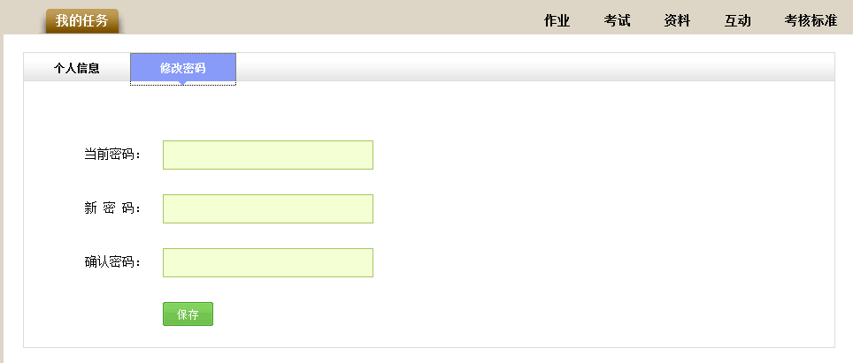
5、用户对“当前密码”、“新密码”、“确认密码”等内容填写完整后，点击按钮，即可完成对当前登录用户的密码修改操作。

如何退出系统（P53）
退出系统。

►如何退出系统
- 用户在下图所示的界面中，点击“退出”链接。
1

2、界面跳转至如下图所示：

►如何退出系统
登录入口

3、用户在上图所示界面中，点击“红色圈中”的按钮，系统自动跳转至身份验证的界面，输入正确的用户名、密码后，可重新登录系统。

